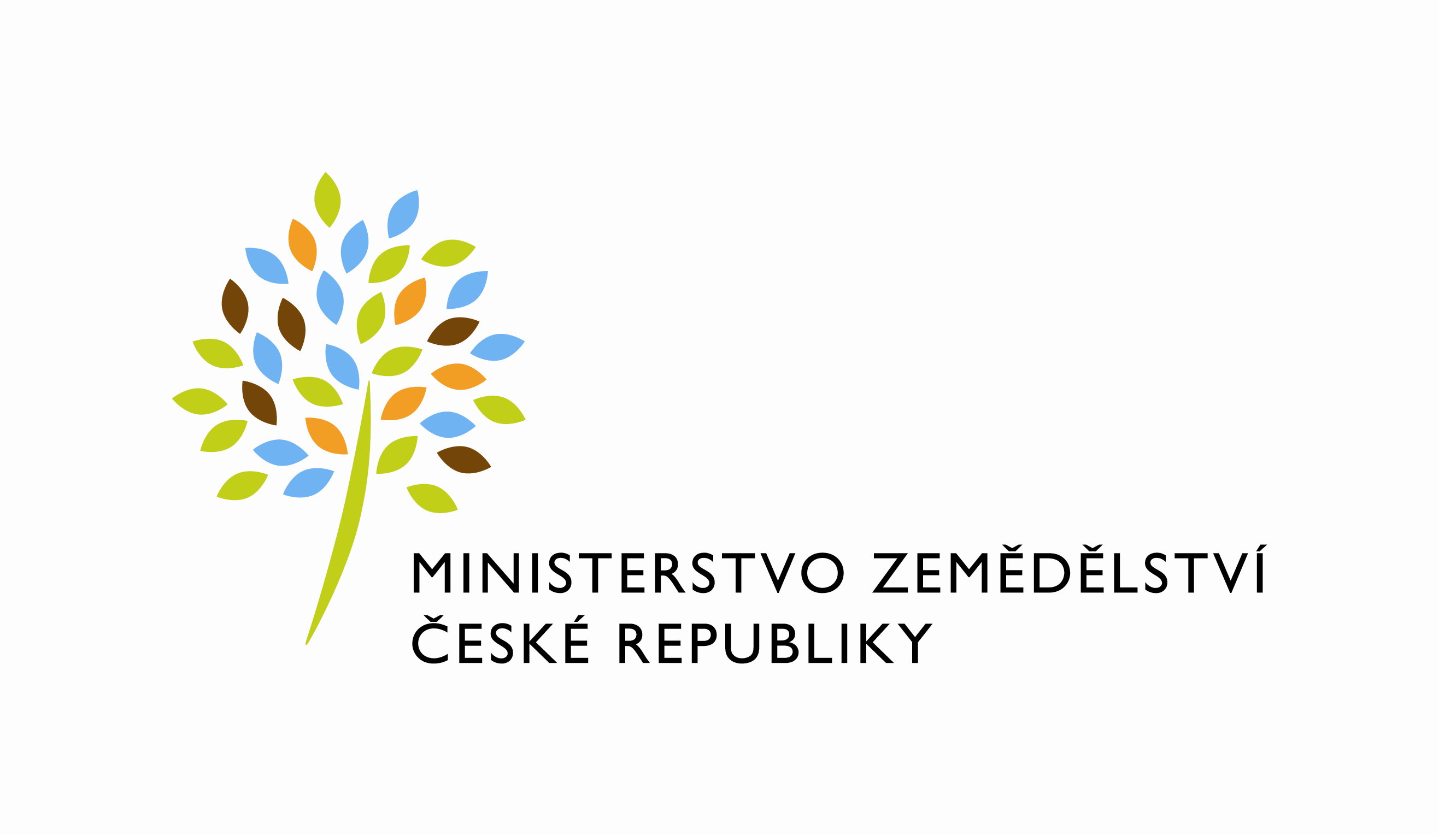

62992/2020-MZE-11141
mze000019804467

Číslo smlouvy:1180-2020-11141/1

Dodatek č.1 ke smlouvě o užívání nebytových prostor
uzavřený v souladu s § 55 odst. 3 zákona č. 219/2000 Sb., o majetku ČR a jejím vystupování v právních vztazích, ve znění pozdějších předpisů (dále jen „zákon č. 219/2000Sb.“) a § 14
a násl. vyhlášky Ministerstva financí č. 62/2001 Sb., o hospodaření organizačních složek státu a státních organizací s majetkem státu, ve znění pozdějších předpisů (dále jen „vyhláška“)

Česká republika - Ministerstvo zemědělství
se sídlem Těšnov 65/17, Nové Město, 110 00 Praha 1,
za kterou právně jedná Mgr. Pavel Brokeš, ředitel odboru vnitřní správy, na základě Organizačního řádu Ministerstva zemědělství v platném znění,
IČ: 00020478
DIČ: CZ00020478 (v postavení osoby povinné k dani dle § 5 odst. 1 věty druhé a plátce dle
§ 6 zákona č. 235/2004 Sb., o dani z přidané hodnoty, ve znění pozdějších předpisů)
bankovní spojení: ČNB Praha 1
číslo účtu: 19-1226001/0710 - nájem
1226001/0710 – služby

Kontaktní osoba : Jaroslava Bernovská, referent ORSB
se sídlem: Tvardkova 1191, 562 01 Ústí nad Orlicí
tel : 725832107
e-mail : jaroslava.bernovska@mze.cz
Fakturační adresa : sídlo zaměstnance ORSB
(dále jen „pronajímatel“ na straně jedné)

a

Dr. Miloš Pešek
se sídlem Jana Wericha 843/6, 568 02 Svitavy
IČ: 68481918
DIČ: xxxxxxxxxxxxxxx
bankovní spojení: xxxxxxxxxxxxxxxxxx
číslo účtu: xxxxxxxxxxxxxxx
(dále jen „nájemce“ na straně druhé)

(a oba společně „smluvní strany“)

Tímto dodatkem se mezi předávajícím a uživatelem mění a doplňuje smlouva o užívání nebytových prostor situovaných ve Svitavách, ulice Olomoucká 1097/26, uzavřená
dne 15. 10. 2020 / dále jen smlouva / takto:

Dodatkem se zrušuje a nahrazuje novým zněním článek I. odst. 2, článek II. a článek V. smlouvy:

Článek I.
Předmět užívání

2) Předmětem užívání upraveného touto smlouvou jsou nebytové prostory v Garáži
A to 2 garáže o celkové výměře 36,00 m² (dále také jen „předávané prostory)

Článek II.
Předmět nájmu

1) Česká republika je vlastníkem a Ministerstvo zemědělství je příslušné hospodařit
s pozemkem p. č. 2277, jehož součástí je stavba bez č.p., ulice Olomoucká v k. ú. Svitavy -předměstí, zapsaným na LV č. 447, vedeným u Katastrálního úřadu pro Pardubický kraj, Katastrální pracoviště Svitavy na adrese Lanškrounská 1900/2a, 568 02 Svitavy

Příslušnost hospodařit s majetkem státu vznikla na základě zápisu do Pozemkové knihy vložka 1644/čd 1211/63 AD ze dne 1.1.1959 a 30.6.1963 a dále Smlouvou o převodu práva hospodaření dle vyhlášky č. 119/88Sb., o hospodaření s národním majetkem ze dne 17.3.1998.

Pronajímatel touto smlouvou přenechává za úplatu nájemci k dočasnému užívání nebytové prostory v garáži bez č.p. (dále jen „Garáž“). Nájemní právo vzniklé touto smlouvou je možné zapsat do veřejného seznamu pouze na návrh pronajímatele nebo s jeho souhlasem.

2) Předmětem nájmu upraveného touto smlouvou jsou nebytové prostory v Garáži,
A to 2 garáže o celkové výměře 36,00 m² (dále také jen „pronajímané prostory“)

3) Pronajímatel se zavazuje přenechat předmět nájmu nájemci k dočasnému užívání a nájemce se zavazuje platit za to sjednané nájemné v souladu s článkem V. této smlouvy.

4) Smluvní strany konstatují, že předmět nájmu je způsobilý k řádnému užívání. Nájemce se detailně seznámil se stavem předmětu nájmu a v tomto stavu jej přejímá do svého užívání.

Článek V.
Nájemné

1) Nájemné za předmět nájmu činí Kč 550,-bez DPH za 1 měsíc/garáž, tj. 13.200,- Kč bez DPH ročně za 2 garáže. Nájemné je stanoveno po dohodě smluvních stran nejméně ve výši v místě obvyklé v době uzavření nájemní smlouvy s přihlédnutím k nájemnému za nájem obdobných nebytových prostor za obdobných podmínek.

2) Nájemné bude hrazeno čtvrtletně, na základě faktur vystavených pronajímatelem s náležitostmi daňového dokladu dle zákona č.563/1991Sb., o účetnictví a zákona č. 235/2004 Sb. o dani z přidané hodnoty, ve znění pozdějších předpisů. Lhůta splatnosti faktury je 21 kalendářních dnů ode dne jejího doručení nájemci. Úhradu plateb za nájem provede nájemce na účet pronajímatele vedený u ČNB Praha 1, č. ú. 19-1226001/0710. Nájemné za období kratší než kalendářní čtvrtletí (měsíc) činí alikvótní část čtvrtletního (měsíčního) nájemného.

3) Na začátku každého roku nájmu počínaje rokem 2022 bude upraveno nájemné podle průměrné roční míry inflace, vyjádřené indexem růstu spotřebitelských cen za předcházející rok, zveřejněné Českým statistickým úřadem, s účinností od 1. ledna příslušného kalendářního roku. Zvýšení bude realizováno jednostranným písemným oznámením pronajímatele nájemci.

4) Pro případ nových nebo zvýšených daňových, odvodových nebo poplatkových povinností stanovených nebo vyměřených pronajímateli v souvislosti se správou budovy je pronajímatel oprávněn zvýšit sjednané nájemné od 1. dne následujícího kalendářního čtvrtletí o částku odpovídající poměru roční výše těchto povinností a rozsahu nájemcem užívaných ploch.

5) V případě prodlení s platbou nájemného uhradí nájemce pronajímateli kromě dlužné částky i úrok z prodlení za každý i započatý den prodlení, jehož výše je stanovena příslušným nařízením vlády, kterým se stanoví výše úroků z prodlení v souladu s ust. § 1970 občanského zákoníku.

Ostatní ustanovení „Smlouvy o nájmu prostor sloužících k podnikání“ zůstávají beze změny.

Tento dodatek č. 1 nabývá účinnosti od 1. 1. 2021

Tento dodatek je sepsán ve 4 výtiscích. Po oboustranném podpisu přebírá pronajímatel i nájemce 2 výtisky.

V Praze dne Ve Svitavách dne

Pronajímatel: Nájemce:

Česká republika – Ministerstvo zemědělství Dr. Miloš Pešek
Mgr. Pavel Brokeš
ředitel odboru vnitřní správy

